Stationsarbeit zum Thema Kreis von
__________________________

In den nächsten drei Stunden wollen wir uns intensiv mit dem Kreis auseinandersetzen. Die folgenden Stationen sollen Dir helfen, Eigenschaften des Kreises besser zu verstehen. Die Stationen 1, 2 und 7 sind Pflichtaufgaben. Wenn Du vier der ersten 7 Stationen im Großen und Ganzen gelöst hast, kannst Du zu den Stationen 8 bis 12 übergehen. Sie können in Partnerarbeit erledigt werden. Bitte trage Deine bzw. tragt Eure Einschätzungen und Ergebnisse in diesem Bogen ein. Der Bogen wird am Freitag mit dem Wichtig-Heft eingesammelt und bewertet. Die Bewertung von Wichtig-Heft und Stationsarbeit fließt in die sonstige Mitarbeitsnote ein. Gerne können Stationsergebnisse auch der ganzen Klasse präsentiert werden (ggf. nach der Projektwoche als Referat). Auf dem Plakat zur Stationsarbeit und auf diesem Bogen kannst Du bewerten, wie Dir die einzelnen Stationen gefallen haben (☺, 😐 oder ☹). Das Material zu den Stationen befindet sich am Pult.

1. Station: Bewertung: O ☺ O 😐 O ☹

Beschreibe einen Kreis so, dass eine Person diesen Begriff erraten kann. Du darfst aber das Wort Kreis nicht benutzen. Gibt es auch eine Beschreibung, wenn du das Wort Kreis und Punkt in jeglicher Kombination nicht benutzen darfst?

Ich konnte die Aufgabe lösen.

O Stimmt völlig O Stimmt im Großen und Ganzen O Stimmt nur teilweise. O Stimmt nicht.

Meine Beschreibungen des Kreises lauten:

_____________________________________________________________________

_____________________________________________________________________

_____________________________________________________________________

_____________________________________________________________________

_____________________________________________________________________

_____________________________________________________________________

_____________________________________________________________________

_____________________________________________________________________

2. Station: Bewertung: O ☺ O 😐 O ☹

Miss die Umfänge und Durchmesser von runden Gegenstände aus. Von welcher Größe hängt es ab, wie lang der Umfang ist? Welchen Zusammenhang gibt es?

Ich konnte die Aufgabe lösen.

O stimmt völlig O stimmt im Großen und Ganzen O stimmt nur teilweise O stimmt nicht.

Meine Ergebnisse:

Gegenstand | Umfang | Durchmesser

Der Umfang hängt vom _______________________ ab.

Es gilt folgender Zusammenhang:

_____________________________________________________________________

_____________________________________________________________________

3. Station: Bewertung: O ☺ O 😐 O ☹

Zeichne einen Kreis mit folgenden Hilfsmitteln:
a) Band, Bleistift
b) Bleistift aus freier Hand

Schätze den Durchmesser und Umfang von 1 € ; 2 €; 1; 2; 5; 10; 20; 50 Cent und vergleiche diese Werte durch Messen und Berechnen oder Internetrecherche mit den tatsächlichen Werten.

Ich konnte die Aufgabe lösen.

O stimmt völlig O stimmt im Großen und Ganzen O stimmt nur teilweise O stimmt nicht.

Meine Schätzwerte und tatsächlichen Werte betragen:

 | 1 Cent | 2 Cent | 5 Cent | 10 Cent | 20 Cent | 50 Cent | 1 € | 2 €
Schätzwert Durchmesser
Tatsächlicher Durchmesser
Schätzwert Umfang
Tatsächlicher Umfang

Ich habe die tatsächlichen Werte folgendermaßen bestimmt:
_____________________________________________________________________

_____________________________________________________________________

_____________________________________________________________________

4. Station: Bewertung: O ☺ O 😐 O ☹

- Zeichne mit dem großen Zirkel einen Kreis auf den Fußboden. Gehe entlang des Kreisrandes und merke dir nach jedem zurückgelegtem Viertel des Kreisumfanges die Blickrichtung. Schreibe sie auf.

- Schreite den Umfang Fuß vor Fuß ab (Ausmessen mit Füßen). Miss auch den Durchmesser ab. Rechne mit Teilen von Füßen. Wie oft passt der Durchmesser in den Umfang?

Ich konnte die Aufgabe lösen.

O stimmt völlig O stimmt im Großen und Ganzen O stimmt nur teilweise O stimmt nicht.

Ich habe Folgendes festgestellt:

_____________________________________________________________________

_____________________________________________________________________

_____________________________________________________________________

_____________________________________________________________________

5. Station: Bewertung: O ☺ O 😐 O ☹

Miss bei einem Fußball, Basketball, Volleyball und einem Handball den Durchmesser. Bestimme den Radius und den Umfang. Vergleiche die Ergebnisse mit den tatsächlichen Werten (z.B. aus dem Internet).

Ich konnte die Aufgabe lösen.

O stimmt völlig O stimmt im Großen und Ganzen O stimmt nur teilweise O stimmt nicht.

Meine Ergebnisse:

 | Durchmesser  (Messwert) | Umfang  (Messwert) | Radius  (berechnet  mit Messwert) | Umfang  (berechnet  mit Messwert) | Umfang  (Messwert) | Durchmesser  (Internet)
Fußball
Basketball
Volleyball
Handball

6. Station: Bewertung: O ☺ O 😐 O ☹

Zeichne einen Kreis und miss den Flächeninhalt mit dir bekannten Flächen möglichst genau aus. Falls die Fläche zu groß ist, wähle einen Viertelkreis.

Ich konnte die Aufgabe lösen.

O stimmt völlig O stimmt im Großen und Ganzen O stimmt nur teilweise O stimmt nicht.

Meine Ergebnisse sind auf einem Extrablatt beigefügt. □ ja.

7. Station: Bewertung: O ☺ O 😐 O ☹

Bearbeite im Buch auf Seite 75 Nr.3 (Vergleiche). Anregungen und Lösungen zur Aufgabe finden sich auf Seite 76.

Übertrage die Ergebnisse in den blauen Kästen jeweils mit einem passenden Beispiel in Dein Wichtig-Heft.

Ich konnte die Aufgabe lösen.

O stimmt völlig O stimmt im Großen und Ganzen O stimmt nur teilweise O stimmt nicht.

8. Station: Bewertung: O ☺ O 😐 O ☹

Zeichne einen Kreis auf kariertem Papier oder Millimeterpapier und bestimme die Kreisfläche durch Auszählen der Kästchen. Zeichne ein Quadrat mit dem Flächeninhalt r² dazu (r = Radius des Kreises = Seitenlänge des Quadrates).
Stelle das Verhältnis fest.

Ich konnte die Aufgabe lösen.

O stimmt völlig O stimmt im Großen und Ganzen O stimmt nur teilweise O stimmt nicht.

Unsere Ergebnisse:

Unsere Verhältniszahl lautet: __________

Die durch Auszählen bestimmte Kreisfläche haben wir beigeheftet: □ ja.

9. Station: Bewertung: O ☺ O 😐 O ☹

Stelle dir einen Kreis und mehrere Quadrate mit dem Kreisradius als Seitenlänge her.
Wie oft passt das Quadrat mit der Seitenlänge r in den Kreis?
Die Angabe der Schneide-und-Schätz-Zahl soll als Bruch- oder Dezimalzahl erfolgen.

Ich konnte die Aufgabe lösen.

O stimmt völlig O stimmt im Großen und Ganzen O stimmt nur teilweise O stimmt nicht.

Unsere Ergebnisse:

Unsere Schneide-und-Schätz-Zahl lautet: __________

10. Station: Bewertung: O ☺ O 😐 O ☹

Material: Briefwaage, Bierdeckel, Papp-Quadrate
Suche dir einen Kreis und das Quadrat mit der Seitenlänge des Kreisradius heraus.
Wiege beide ab. Wie viel mal so viel wiegt der Kreis?

Ich konnte die Aufgabe lösen.

O stimmt völlig O stimmt im Großen und Ganzen O stimmt nur teilweise O stimmt nicht.

Unsere Ergebnisse:

Unsere Wiege-Zahl lautet ______, weil der Kreis ______ g und das Quadrat ______ g wiegt.

11. Station: Bewertung: O ☺ O 😐 O ☹

Augen verbinden und mit der Stecknadel Löcher in das Blatt pieksen.
Zähle die Stiche in den Kreisen und setze sie ins Verhältnis zu allen Stichen, die das Rechteck treffen. Multipliziere mit 4. Heraus kommt die Monte-Carlo-Zahl für Kreise.
Die außerhalb liegenden Stiche werden nicht gezählt.

Ich konnte die Aufgabe lösen.

O stimmt völlig O stimmt im Großen und Ganzen O stimmt nur teilweise O stimmt nicht.

Unsere Ergebnisse:

Unsere Monte-Carlo-Zahl lautet: ______. Dabei lagen ______ Stiche von ______ Stichen innerhalb.

12. Station: Bewertung: O ☺ O 😐 O ☹

Material: ein Streichholz oder eine Schachtel, ein DIN A4-Blatt, ein Lineal
Messt die Länge des Streichholzes und zeichnet auf das Blatt parallele Linien im Abstand der Zündholzlänge. Lasst das Streichholz etwa 50-mal auf das Blatt fallen. Notiert, wie oft es dabei eine Linie kreuzt. Die Gesamtzahl der Würfe wird durch die festgestellte Zahl geteilt. Multipliziert man dies mit 2, so bekommt man eine recht gute Annäherung für die Kreiszahl Pi.
Selbstverständlich kann man auch eine ganze Schachtel herunterrieseln lassen oder die Zahl der Würfe erhöhen.

Ich konnte die Aufgabe lösen.

O stimmt völlig O stimmt im Großen und Ganzen O stimmt nur teilweise O stimmt nicht.

Unsere Ergebnisse:

Unsere Buffon-Zahl lautet: ______.

Dabei kreuzten von insgesamt ______ Streichhölzern ______ Streichhölzer die Linien.

Schreibe jeweils die prozentualen Abweichungen auf.

Die Prozentuale Abweichung beträgt _________ %

Einige von euch haben die Kreiszahl pi unheimlich genau getroffen. Kann man bei diesen Versuchen auf 0 % Abweichung kommen?
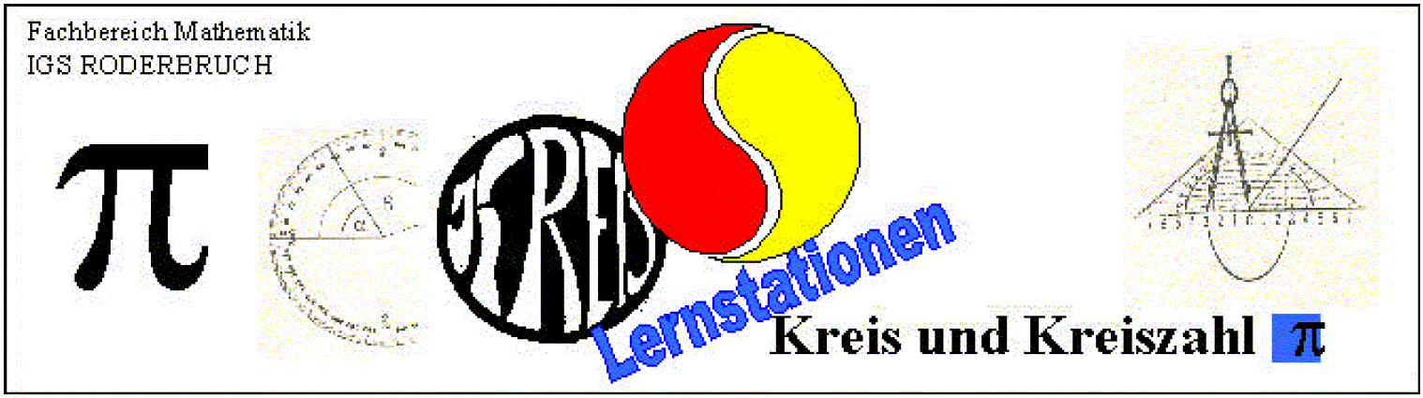

1. Station

Beschreibe einen Kreis so, dass eine Person diesen Begriff erraten kann. Du darfst aber das Wort Kreis nicht benutzen.

Gibt es auch eine Beschreibung, wenn
du das Wort Kreis und Punkt in jeglicher Kombination nicht benutzen darfst?

Schreibe deine Definitionen in dein Heft.

2. Station

Miss die Umfänge von
runden Gegenstände aus.

Von welcher Größe hängt es ab,
wie lang der Umfang ist?

Welchen Zusammenhang gibt es?

3. Station

Zeichne einen Kreis mit folgenden Hilfsmitteln:

a) Band, Bleistift
b) Bleistift aus freier Hand

Schätze den Durchmesser und Umfang von

■ 1 € , 2 €
■ 1; 2; 5; 10; 20; 50 Cent

und vergleiche diese Werte durch Messen und Berechnen (oder durch Internetrecherche) mit den tatsächlichen Werten.

4. Station

a) Zeichne mit dem großen Zirkel einen Kreis auf den Fußboden. Gehe entlang des Kreisrandes und merke dir nach jedem zurückgelegtem Viertel des Kreisumfanges die Blickrichtung. Schreibe sie auf.

b) Schreite den Umfang Fuß vor Fuß ab (Ausmessen mit Füßen). Miss auch den Durchmesser ab. Rechne mit Teilen von Füßen. Wie oft passt der Durchmesser in den Umfang?

5. Station

Miss bei einem Fußball, Basketball,
Volleyball und einem Handball
den Durchmesser.

Bestimme den Radius und den Umfang.

6. Station

Zeichne einen Kreis und miss den Flächeninhalt mit dir bekannten Flächen
möglichst genau aus.

Falls die Fläche zu groß ist,
wähle einen Viertelkreis.

7. Station

Vergleichen

Bearbeite im Buch die Aufgabe 3 auf S.75.

Anregungen und Lösungen zur Aufgaben
finden sich auf S.76.

Übertrage die Ergebnisse in den blauen
Kästen jeweils mit einem passenden Beispiel in Dein Wichtig-Heft.

8. Station

Zeichne einen Kreis auf kariertem Papier
oder auf Millimeterpapier,
und bestimme die Kreisfläche
durch Auszählen der Kästchen.

Zeichne ein Quadrat mit dem Flächeninhalt r² dazu (r = Radius des Kreises =
Seitenlänge des Quadrates).

Stelle das Verhältnis fest.
Wie heißt deine Verhältniszahl?

9. Station

Schneiden und schätzen

Stelle dir einen Kreis und mehrere Quadrate mit dem Kreisradius r als Seitenlänge her.

Wie oft passt das Quadrat mit der
Seitenlänge r in den Kreis?

Die Angabe der Schneide-und-Schätz-Zahl soll als Bruch- oder Dezimalzahl erfolgen.

10. Station

Schneiden und wiegen

Suche dir einen Kreis und das Quadrat mit der Seitenlänge des Kreisradius heraus.
Wiege beide ab.

Wie viel mal so viel wiegt der Kreis?

11. Station

Monte-Carlo-Methode

Augen verbinden und mit der Stecknadel
Löcher in das Blatt pieksen.

Zähle die Stiche in den Kreisen und setze sie ins Verhältnis zu allen Stichen, die das Rechteck treffen. Multipliziere mit 4. Heraus kommt die Monte-Carlo-Zahl für Kreise.

Die außerhalb liegenden Stiche
werden nicht gezählt.
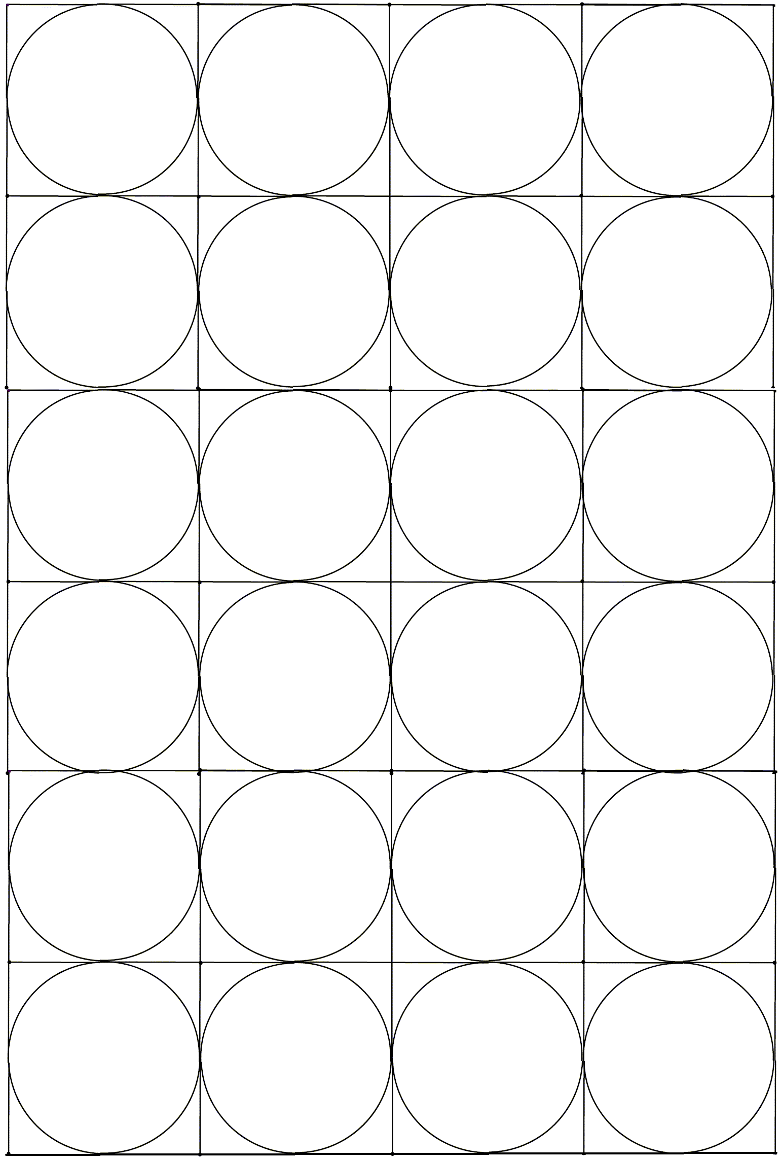

12. Station

Graf Buffons Abschätzung der Kreiszahl π

Material: ein Streichholz, ein DIN A4-Blatt, ein Lineal

Messt die Länge des Streichholzes und zeichnet auf das Blatt parallele Linien im Abstand der Zündholzlänge. Lasst das Streichholz etwa 50-mal auf das Blatt fallen. Notiert, wie oft es dabei eine Linie kreuzt.

Die Gesamtzahl der Würfe wird durch die festgestellte Zahl geteilt. Multipliziert man dies mit 2, so bekommt man eine recht gute Annäherung für Pi.

Selbstverständlich kann man auch eine ganze Schachtel herunterrieseln lassen oder die Zahl der Würfe erhöhen.

